初三物理学案——磁体与磁场（二）
班级_______ 姓名_________
- 学习目标：
  - 认知目标：知道磁体周围磁场分布状况，理解磁感线，了解地磁场；
  - 技能目标：会利用细铁屑来研究磁场，并抽象出磁感线来描述磁场，会用地磁场知识解释有关现象；
  - 情感目标：培养实事求是、尊重自然规律的科学态度。
二、复习引入：
- 在磁体周围存在着一种看不见、摸不着的特殊物质，叫做_________。
- 磁体之间的相互作用是通过_________发生的。
- 磁体能够吸引铁钉，是由于铁钉被________后也具有了磁性，再与磁体通过_______发生相互作用。
- 磁体周围的磁场方向可以用___________来判断。物理学中把_________在磁场中静止时______极所指的方向规定为该点的磁场方向。
a
b
c
d
e
j
i
h
g
f
图 1
N
S
三、学习与探究：
1、在条形磁铁周围放上许多小磁针，观察各小磁针的指向。
在图1中把各点的小磁针静止时的指向表示出来。找找
看，有什么规律？
2、在磁体周围均匀地撒上细铁屑，稍微振动一下，发现细
铁屑会__________地排列成许多曲线。这些曲线与小磁
针的排列情况相似，是由于细铁屑被磁化后相当于许多
___________。
3、磁感线就是为了形象地描述磁场而人为引入的假想曲线，
并不实际存在。磁感线上任何一点的切线方向，都跟放在该点的小磁针的_____极所指
的方向一致，可以表示该点的_________方向。由图1中小磁针的指向可以得出，磁感
线总是从磁体的______极出来，回到磁体的______极。
4、观察课本P35图16-8可以发现，磁场越强的地方，磁感线分布越______（密或疏），所
以，磁感线的疏密可以反映磁场的__________。
5、磁体周围的磁感线是立体分布的，有无数条，我们画出的只是有代表性的一部分。判断：
（1）有磁感线的地方就存在磁场，没有磁感线的地方就不存在磁场。-------------（ ）
（2）磁感线密的地方磁场就强，磁感线疏的地方磁场就弱。-------------------------（ ）
（3）在任何磁场中，磁感线是不会相交的。----------------------------------------------（ ）
（4）磁场是实际存在的，而磁感线并不实际存在。-------------------------------------（ ）
6、在图2中画出下面四种磁场的磁感线：

N
S
N
S
N
S
S
S
条形磁铁
蹄形磁铁
异名磁极
同名磁极
图 2

7、地球是一个巨大的磁体（与条形磁体相似），地球周围空间存在
地理北极
地理南极
图 3
的磁场称为___________。在图3中画出地磁场的大致分布情况。
8、能在水平面内自由转动的小磁针静止时能够指南北，就是由于
____________的作用。小磁针静止时，N极所指的方向是地磁
的______极。如果把小磁针放到地磁的北极，则小磁针的N极
将指向_________。
9、从图3中可以看出：地磁北极在地理__________________，
地磁南极在地理______________________，地磁的两极与
地理两极并不________。所以指南针所指的方向并不是正
南正北方向。我国宋代学者________是世界上最早发现这一事实的人。
四、课堂小结：
- 磁感线的作用：磁感线可以形象地描述磁场。
（1）磁感线的疏密可以表示磁场的____________；
（2）磁感线上任意一点的切线方向可以表示该点的_____________。
- 磁感线的特点：
（1）是假想的曲线，并不_________________；
（2）所有磁感线不会相交。
（3）磁感线总是从磁体的_____极出来，回到磁体的_____极。
（4）磁感线不是平面的，而是___________的。
- 小磁针具有指南北的性质就是由于__________________的作用。地磁的南极在地理的
___________________，地磁的北极在地理的_________________。
五、巩固与应用：
1、如图4所示，弹簧测力计下挂着一个磁铁，将磁铁从下面的条形磁铁的左端开始，向右移动的过程中，在图5中表示出测力计上所受拉力的大小F与磁铁向右移动的距离S之间的大致关系。
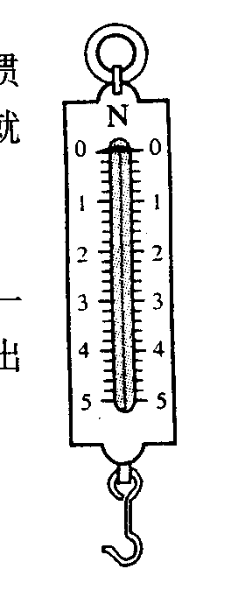
N
S
N
S
图 4
F
图 5
S
N
S
图 6
N
S
图 7

3、根据图6和图7中小磁针的指向，标出磁体的极性，并画出几条磁感线。

